Autocorrelation(자기상관)

1) 자기상관의 본질

: 현재의 오차항이 과거와 다른 부호를 가지려는 경향이 있음

: 현재의 오차항이 과거와는 무관하게 나타남

- 시계열자료를 다루는 경우 항상 연속되는 오차항들이 서로 상관되어 있을 가능성 존재

- 어떤 특정 시점에서 해당 시점의 오차항은 해당 시점의 충격뿐 아니라 과거로부터의 충격에서 이전된 영향도 포함

- 이러한 이전된 영향으로 인해 해당 시점의 충격은 과거의 충격들과 상관

- 양의 자기상관과 음의 자기상관이 존재할 수 있음

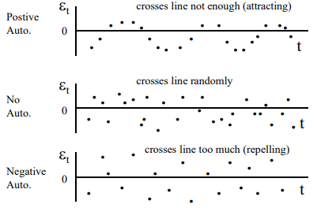

2) Root mean square

- 평균값, 중앙값, 최빈값 등과 같이 어떤 집단의 특징이나 경향을 나타내는 대표값

- 각 값들의 제곱에 대한 평균을 낸 후 이에 대한 제곱근을 취해 계산

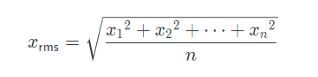

- 만약 연속함수라면 a<x<b에서 f(x)에 대해

- 사인함수처럼 변수들이 음과 양을 오고 갈 때 유용